Egenopplæring

Hovedemne 2 Brann

Emne 1 Overtenning

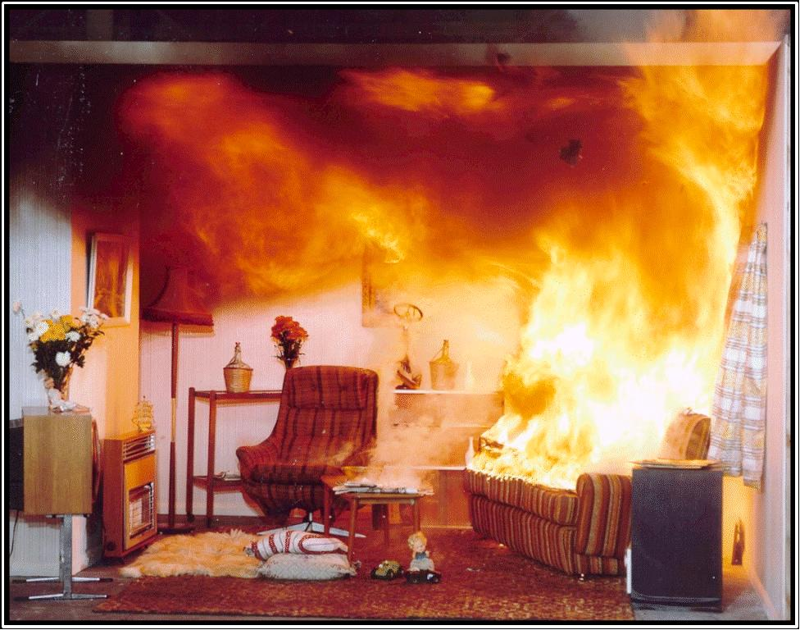

Emne: Overtenning

Tid: 2 timer

Sted: Undervisningsrom, overtenningskontainer

Mål: Etter endt opplæring skal deltagerne:

- Kjenne til grunnleggende brannfysikk og brannkjemi
- Kjenne til faremomenter og sikkerhet på et skadested - Kjenne til prinsippene for innvendig og utvendig slokking
- Kjenne til forutsetninger for brannspredning og brannbegrensende faktorer
- Kjenne til overtrykk og undertrykk
- Se på utviklingen av en brann

Moment | Tid | Kommentar | Hj.midler
SJA  Brannfysikk  Overtenning  Evaluering | 60 min  60 min | Gå gjennom og fyll ut SJA  (2.2.1.009)  Gjennomgang av presentasjon Brannfysikk.  Brannkontainer;  Praktiser direkte og indirekte slokking. Fokusere på overtenningsfaren.  Observere brannteori i praksis.  Etter endt øvelse evaluerer dere innsatsen og registrer egenopplæringen | .  (Powerpoint presentasjon)  Overtennings  kontainer

